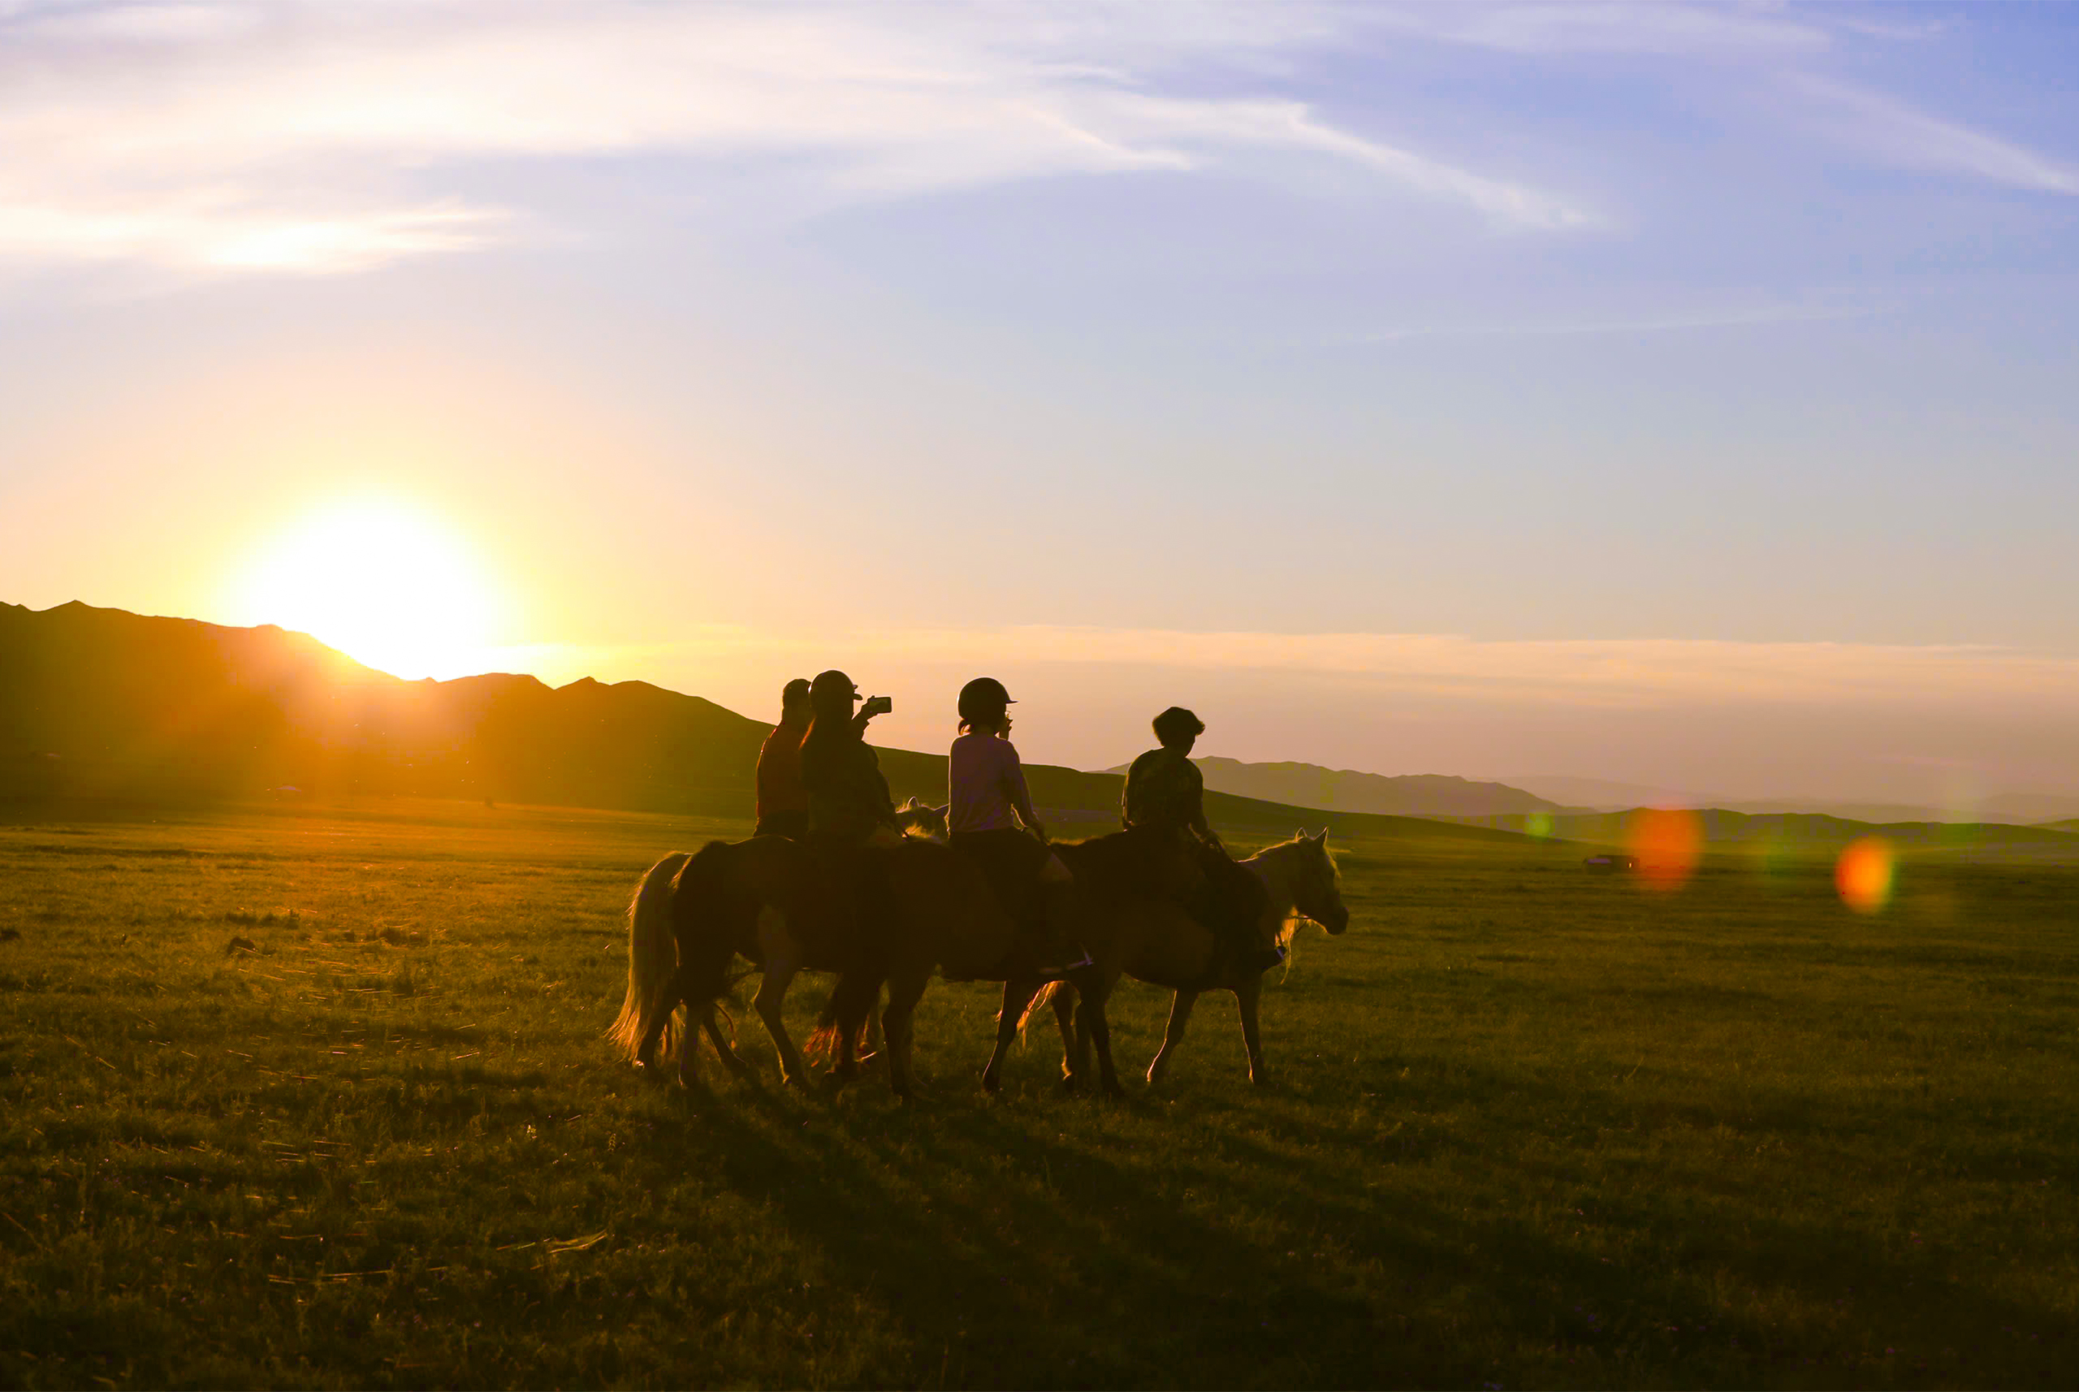
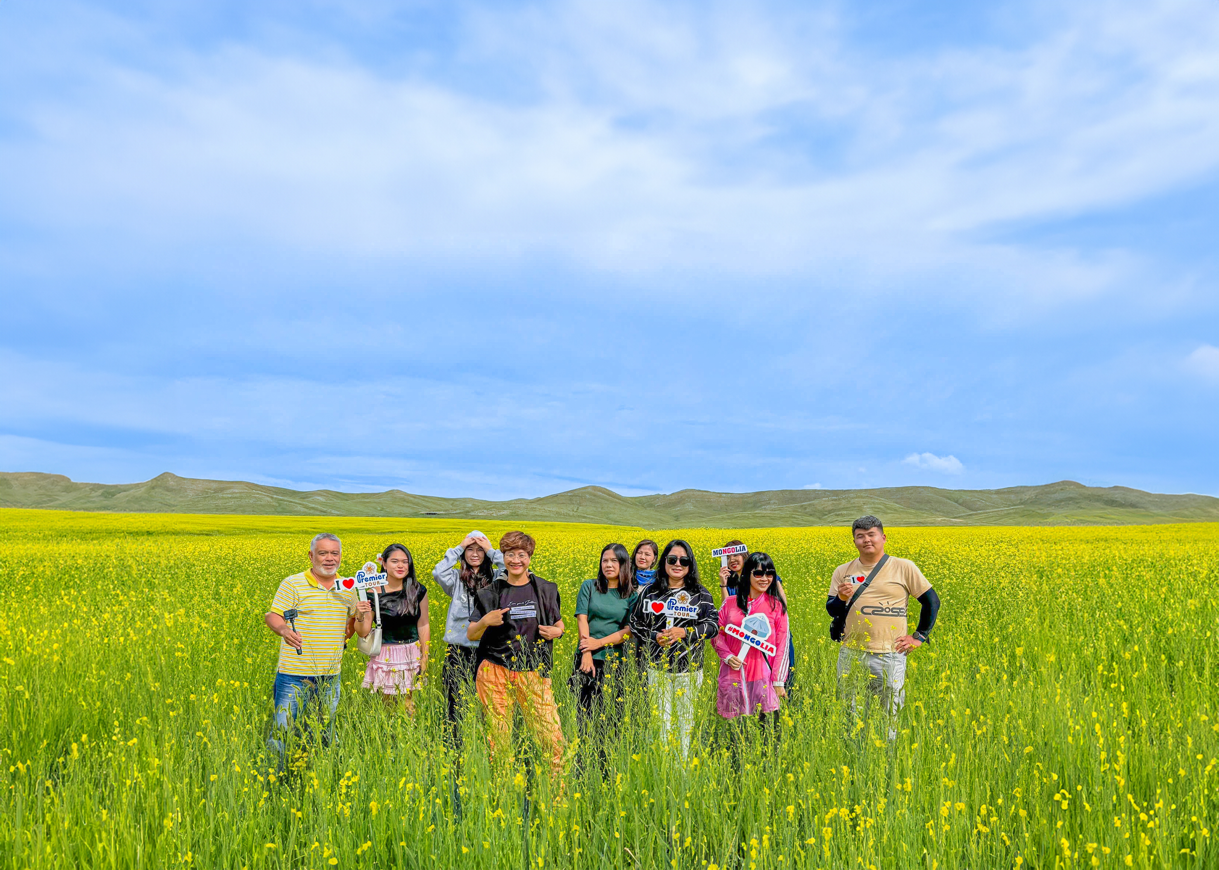
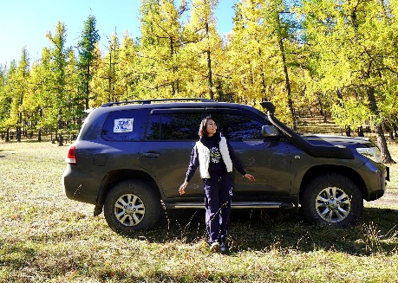


Lịch khởi hành  dự kiến | : | 18/06, 25/06, 02/07, 09/07, 16/07,  23/07, 30/07, 06/08, 13/08/2025
Thời gian | : | 08 ngày 07 đêm
Khách sạn | : | 5 sao và Gercamp chọn lọc
Phương tiện | : | Máy bay + xe ô tô + Xe Land Cruiser

HÀNH TRÌNH TRẢI NGHIỆM MÔNG CỔ 2025
KHÁM PHÁ BẢN TÌNH CA TRÊN THẢO NGUYÊN BẤT TẬN
Trải nghiệm
DỊCH VỤ
CHỌN LỌC

- ĐIỂM NỔI BẬT
- Dịch vụ khách sạn 5 sao tại thủ đô Ulaanbaatar và Gercamp lựa chọn tốt nhất khu vực.
- Bay thẳng từ Hà Nội cùng hãng hàng không Hunnu Air.
- Di chuyển bằng xe land cruiser với bộ chống sốc tốt khi di chuyển trên thảo nguyên.
- Khoác lên mình bộ trang phục truyền thống của người Mông Cổ.
- Chinh phục Thảo Nguyên bao la cùng những cánh đồng hoa nở rộ rộng lớn.
- Hóa thân thành “Người Du Mục” thực sự: Cưỡi lạc đà trên sa mạc, Cưỡi Ngựa và Bò Yak trên thảo nguyên.
- Chiêm ngưỡng vẻ đẹp thác Orkhon – thác nước giữa thảo nguyên được hình thành bởi dung nham núi lửa hàng ngàn năm trước.
- Ngắm hoàng hôn buông xuống đầy lãng mạn trên mặt hồ Ugii rộng lớn, trải nghiệm chèo thuyền Kayak hay đi dạo quanh hồ.
- Hòa mình vào lối sống du mục, phong tục, văn hóa của người Mông Cổ tại Mongol Nomadic Camp.
- Chương trình cam kết không ghé điểm shopping trợ giá bắt buộc.

- HÀNH TRÌNH
DAY 01 | (TPHCM ) HÀ NỘI ULAANBAATAR  CÔNG VIÊN QUỐC GIA TERELJ
DAY 02 | TERELJ - TƯỢNG ĐÀI CHINGGIS KHAN – ULAANBAATAR
DAY 03 | ULAANBAATAR – ELSEN TASARKHAI – KHARKHORIN
DAY 04 | KHARKHORIN – THUNG LŨNG ORKHON
DAY 05 | THÁC NƯỚC ORKHON – HỒ UGII
DAY 06 | HỒ UGII – MONGOL NOMADIC
DAY 07 | MONGOL NOMADIC – ULAANBAATAR
DAY 08 | ULAANBAATAR HÀ NỘI (TP.HCM)
- LỊCH TRÌNH BAY:
KHỞI HÀNH TỪ HÀ NỘI:
CHẶNG | HÃNG HÀNG KHÔNG | HÀNH TRÌNH | THỜI GIAN
CHẶNG ĐI |  | HAN UBN | 13:00 – 19:00
CHẶNG VỀ |  | UBN HAN | 08:00 – 12:00

KHỞI HÀNH TỪ TP.HCM:
CHẶNG | HÃNG HÀNG KHÔNG | HÀNH TRÌNH | THỜI GIAN
CHẶNG ĐI |  | SGN HAN | 07:00 – 09:15
CHẶNG ĐI |  | HAN UBN | 13:00 – 19:00
CHẶNG VỀ |  | UBN HAN | 08:00 – 12:00
CHẶNG VỀ |  | HAN SGN | 15:00 – 17:10

NGÀY | LỊCH TRÌNH THAM QUAN
NGÀY 01  (TP.HCM)  HÀ NỘI  ULAANBAATAR  -  CÔNG VIÊN QUỐC GIA TERELJ  (Ăn trên máy bay,  ăn tối)  (Di chuyển xe bus) | * Quý Khách khởi hành từ TP.HCM:  06:00: Hướng dẫn viên Premier Tour đón Quý Khách tại ga quốc nội, sân bay Tân Sơn Nhất, làm thủ tục đáp chuyến bay dự kiến của hãng hàng không Vietnam Airlines đi thủ đô Hà Nội.  Chuyến bay dự kiến: VN240 SGN 07:00 – HAN 09:15.  (Premier Tour chuẩn bị phần ăn nhẹ cho Quý Khách tại sân bay).  Đến sân bay Nội Bài, Quý Khách di chuyển đến ga đi quốc tế, làm thủ tục chuyến bay của hãng hàng không Hunnu Air đi Ulaanbaatar (Mông Cổ). Chuyến bay dự kiến: HAN 13:00 – UBN 19:00.  * Quý Khách khởi hành từ Hà Nội:  10:00: Hướng dẫn viên Premier Tour đón Quý Khách tại Ga đi quốc tế, sân bay Nội Bài, làm thủ tục đáp chuyến bay dự kiến của hãng hàng không Hunnu Air đến Ulaanbaatar.  Chuyến bay dự kiến: HAN 13:00 – UBN 19:00.  Tối: Đến sân bay Chinggis Khaan (Ulaanbaatar), Quý Khách làm thủ tục nhập cảnh. Xe đón Quý Khách khởi hành đi Terelj.  Quý Khách dùng bữa tối tại nhà hàng địa phương. Sau đó, xe đưa Quý Khách về khách sạn nhận phòng và nghỉ ngơi.  Nghỉ đêm tại Gercamp khu vực Terelj (có toilet riêng trong phòng).  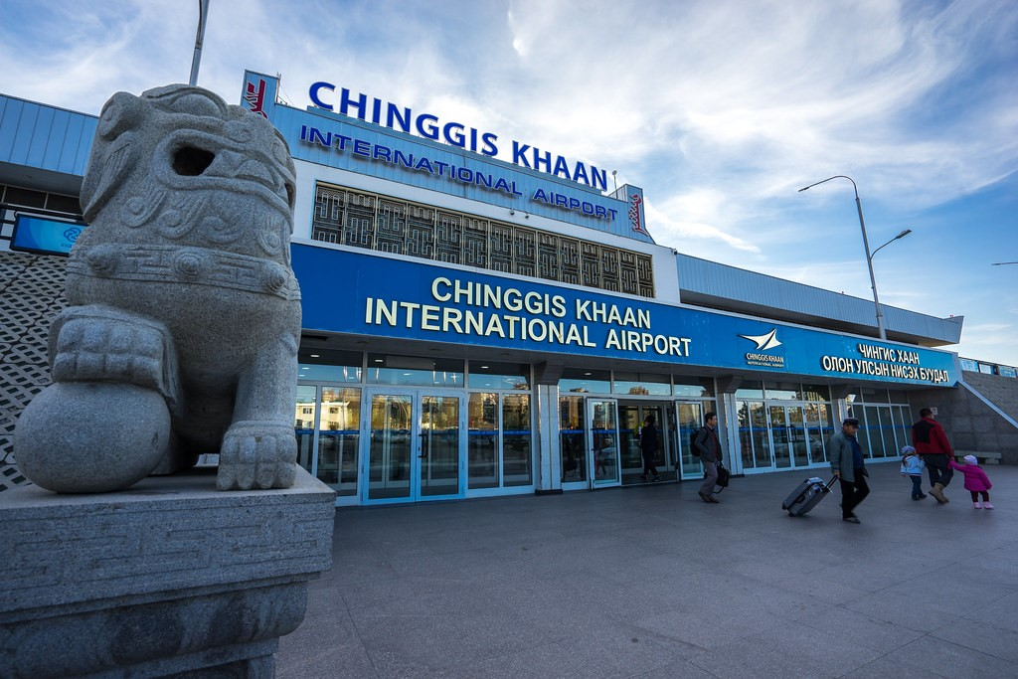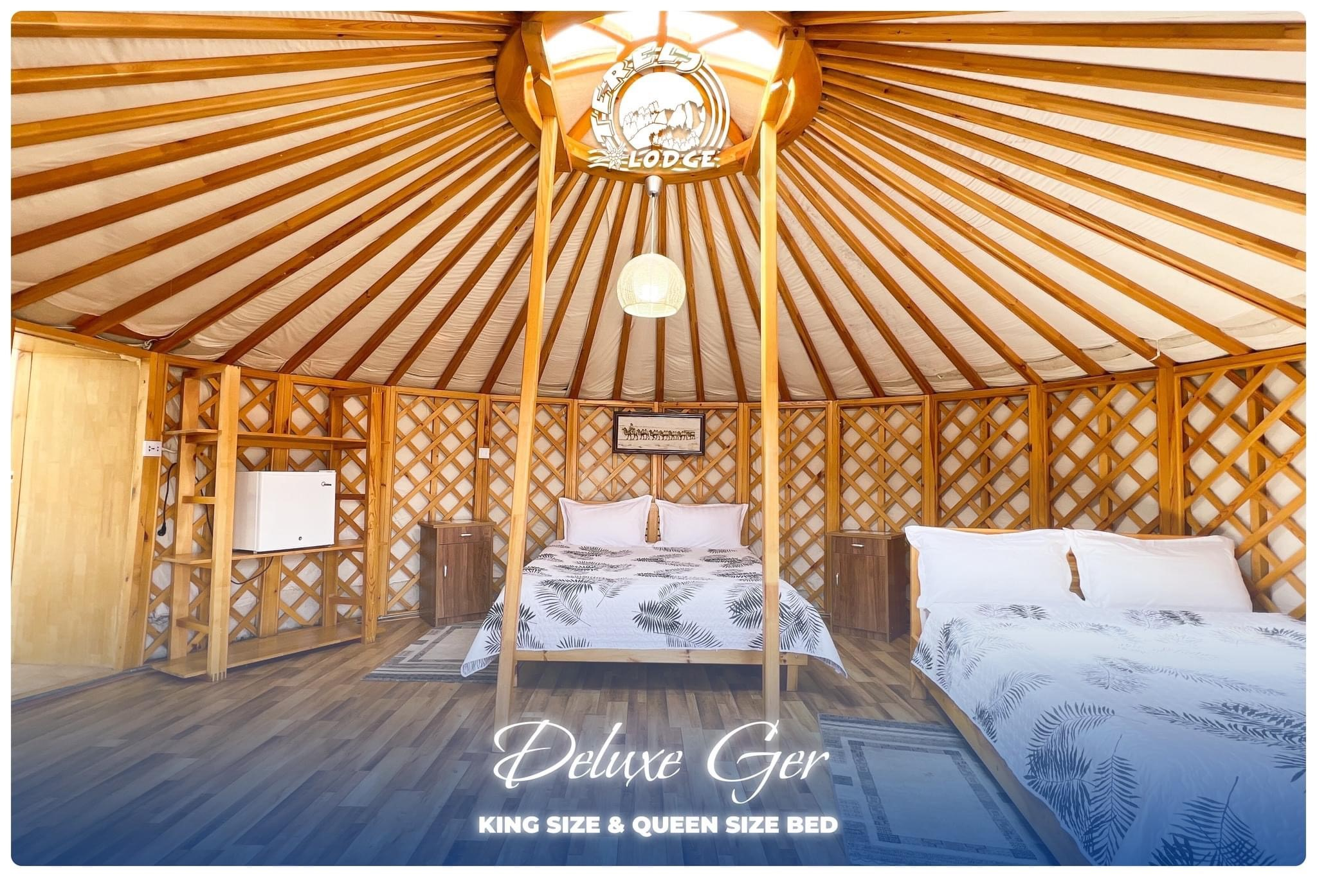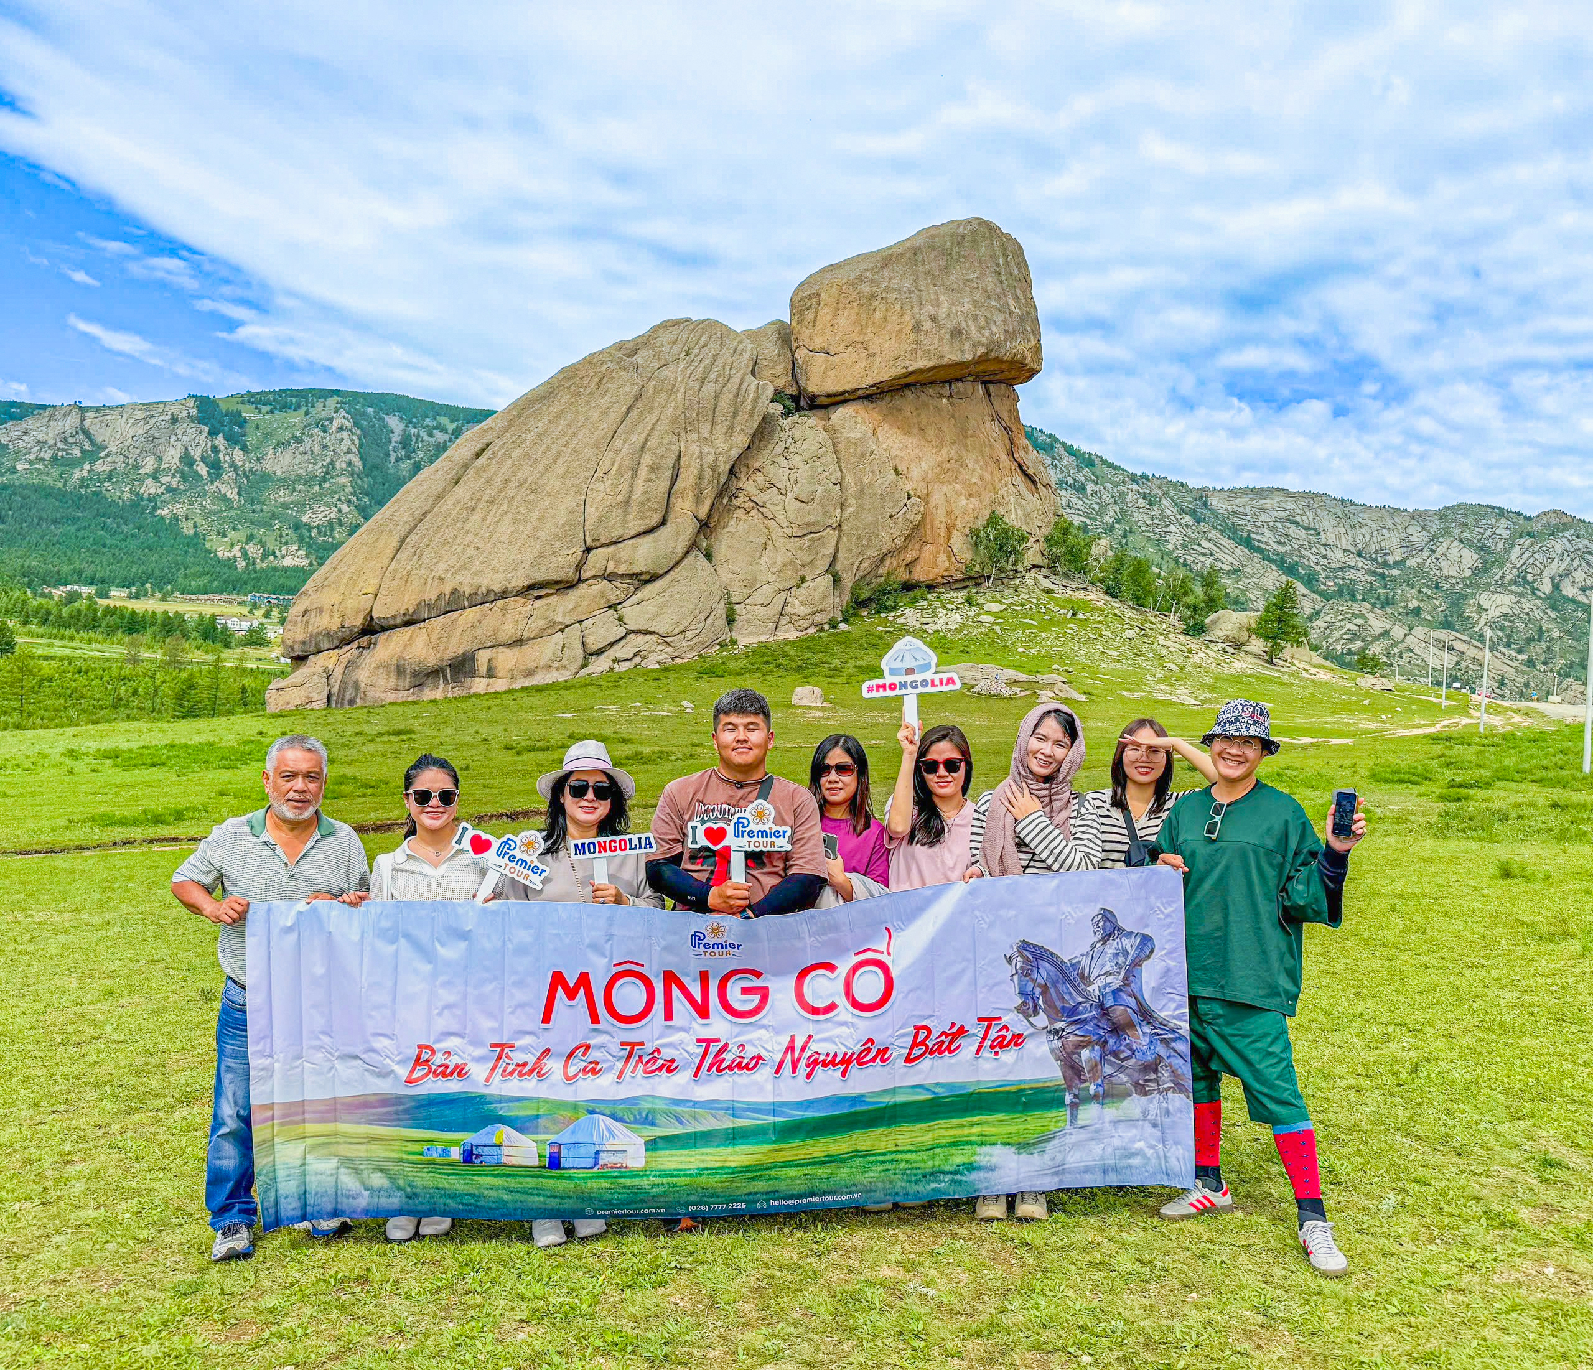
NGÀY 02  CÔNG VIÊN QUỐC GIA TERELJ  -  ULAANBAATAR  (Ăn sáng,  ăn trưa, ăn tối)  (Di chuyển xe bus) | Sáng: Quý Khách dùng bữa sáng và làm thủ tục trả phòng. Sau đó, khởi hành tham quan:  - Công viên quốc gia Terelj – cưỡi ngựa, tham quan đá hình Rùa và đền Thiền, tìm hiểu đời sống tâm linh du mục của Mông Cổ.  - Bảo tàng phức hợp tượng Chinggis Khan – công trình kiến trúc đồ sộ tôn vinh Genghis Khan (Thành cát Tư Hãn), nhân vật vĩ đại của lịch sử Mông Cổ, người đã xây dựng đế chế rộng lớn khắp các lục địa Á – Âu vào thế kỷ thứ 13.  Trưa: Quý Khách dùng bữa trưa tại nhà hàng địa phương. Sau đó, tiếp tục tham quan:  - Quảng trường Sukhbaatar nằm tại khu hành chính ở trung tâm Ulaanbaatar, Quảng trường rộng 31.068 m², đặt tại đây có một tượng đài người anh hùng Damdin Sukhbaatar trên lưng ngựa nổi tiếng.  - Bảo tàng Quốc Gia – tìm hiểu về lịch sử văn hóa triều đại Mông Cổ cổ đại, một trong những đế chế hùng mạnh và vĩ đại nhất lịch sử thế giới.  Tối: Quý Khách dùng bữa tối tại nhà hàng địa phương. Sau đó, xe đưa Quý Khách về khách sạn nhận phòng và nghỉ ngơi.  Nghỉ đêm tại khách sạn 5 sao Ulaanbaatar.  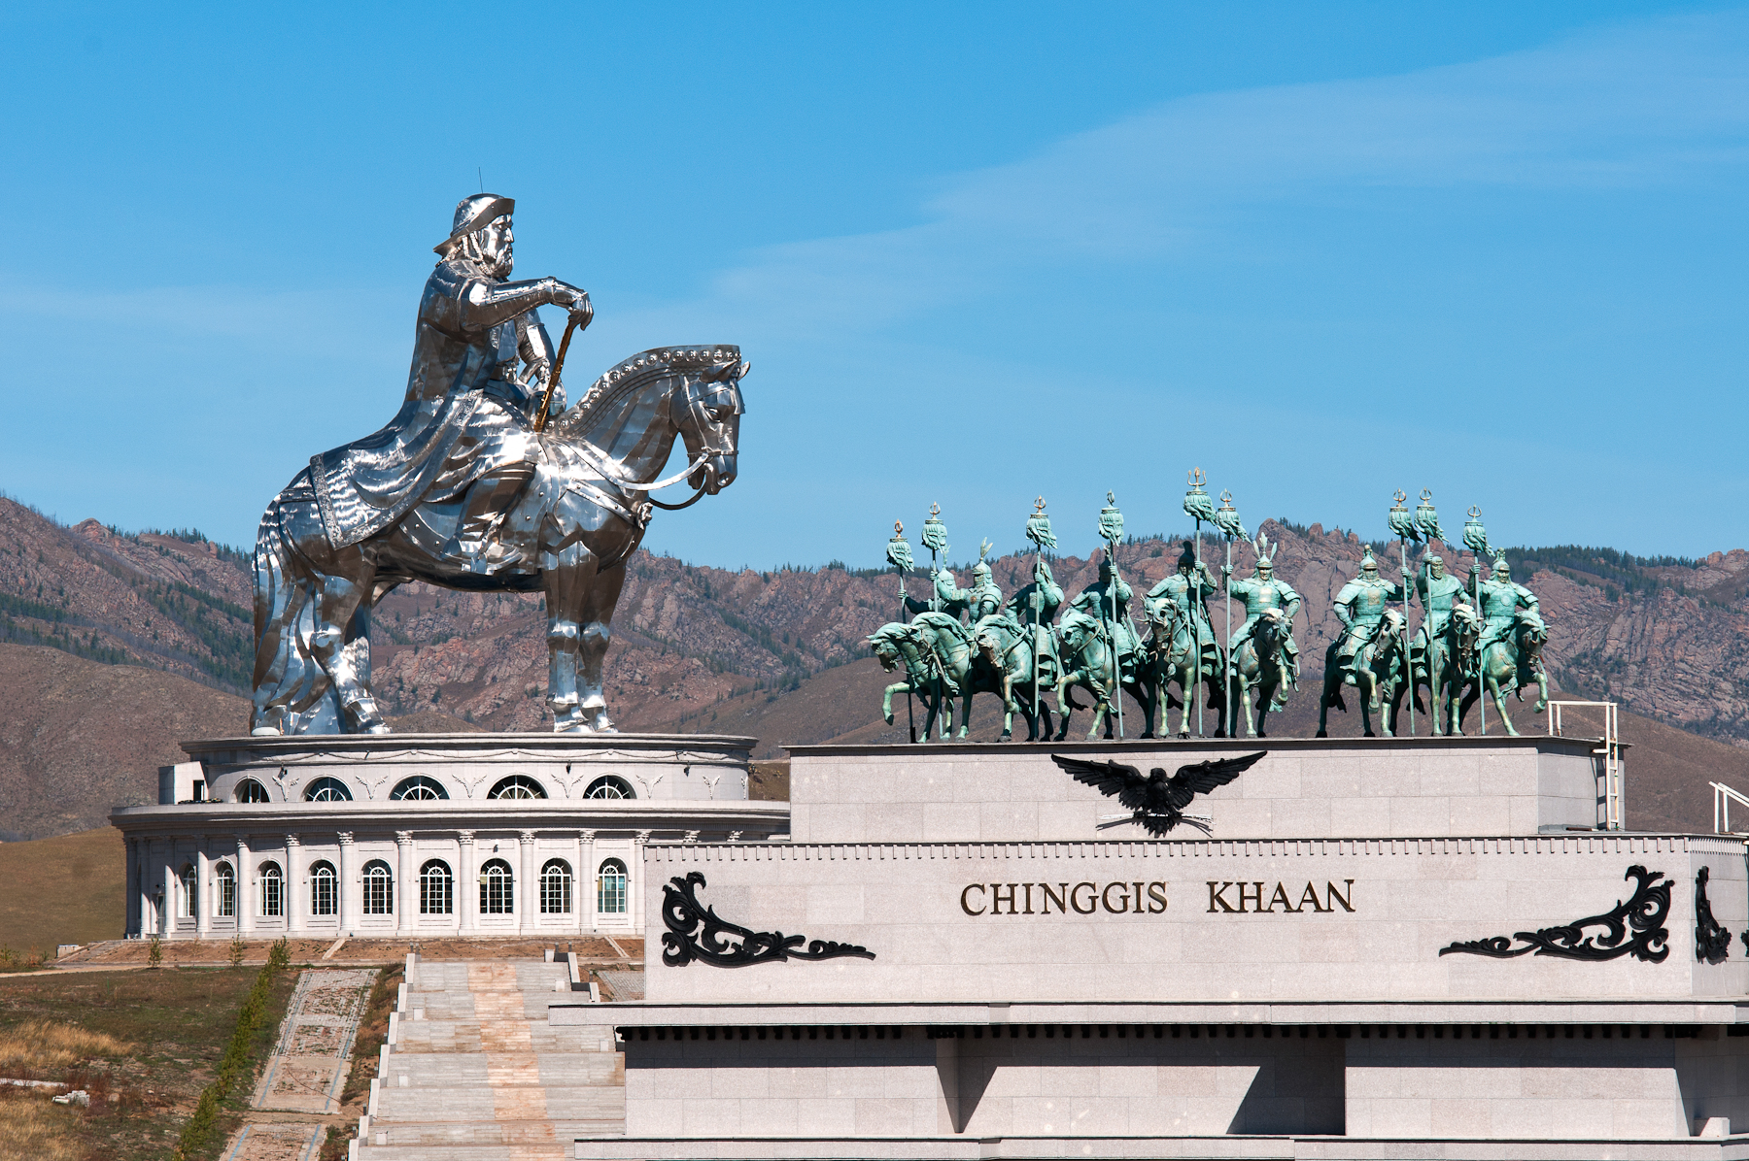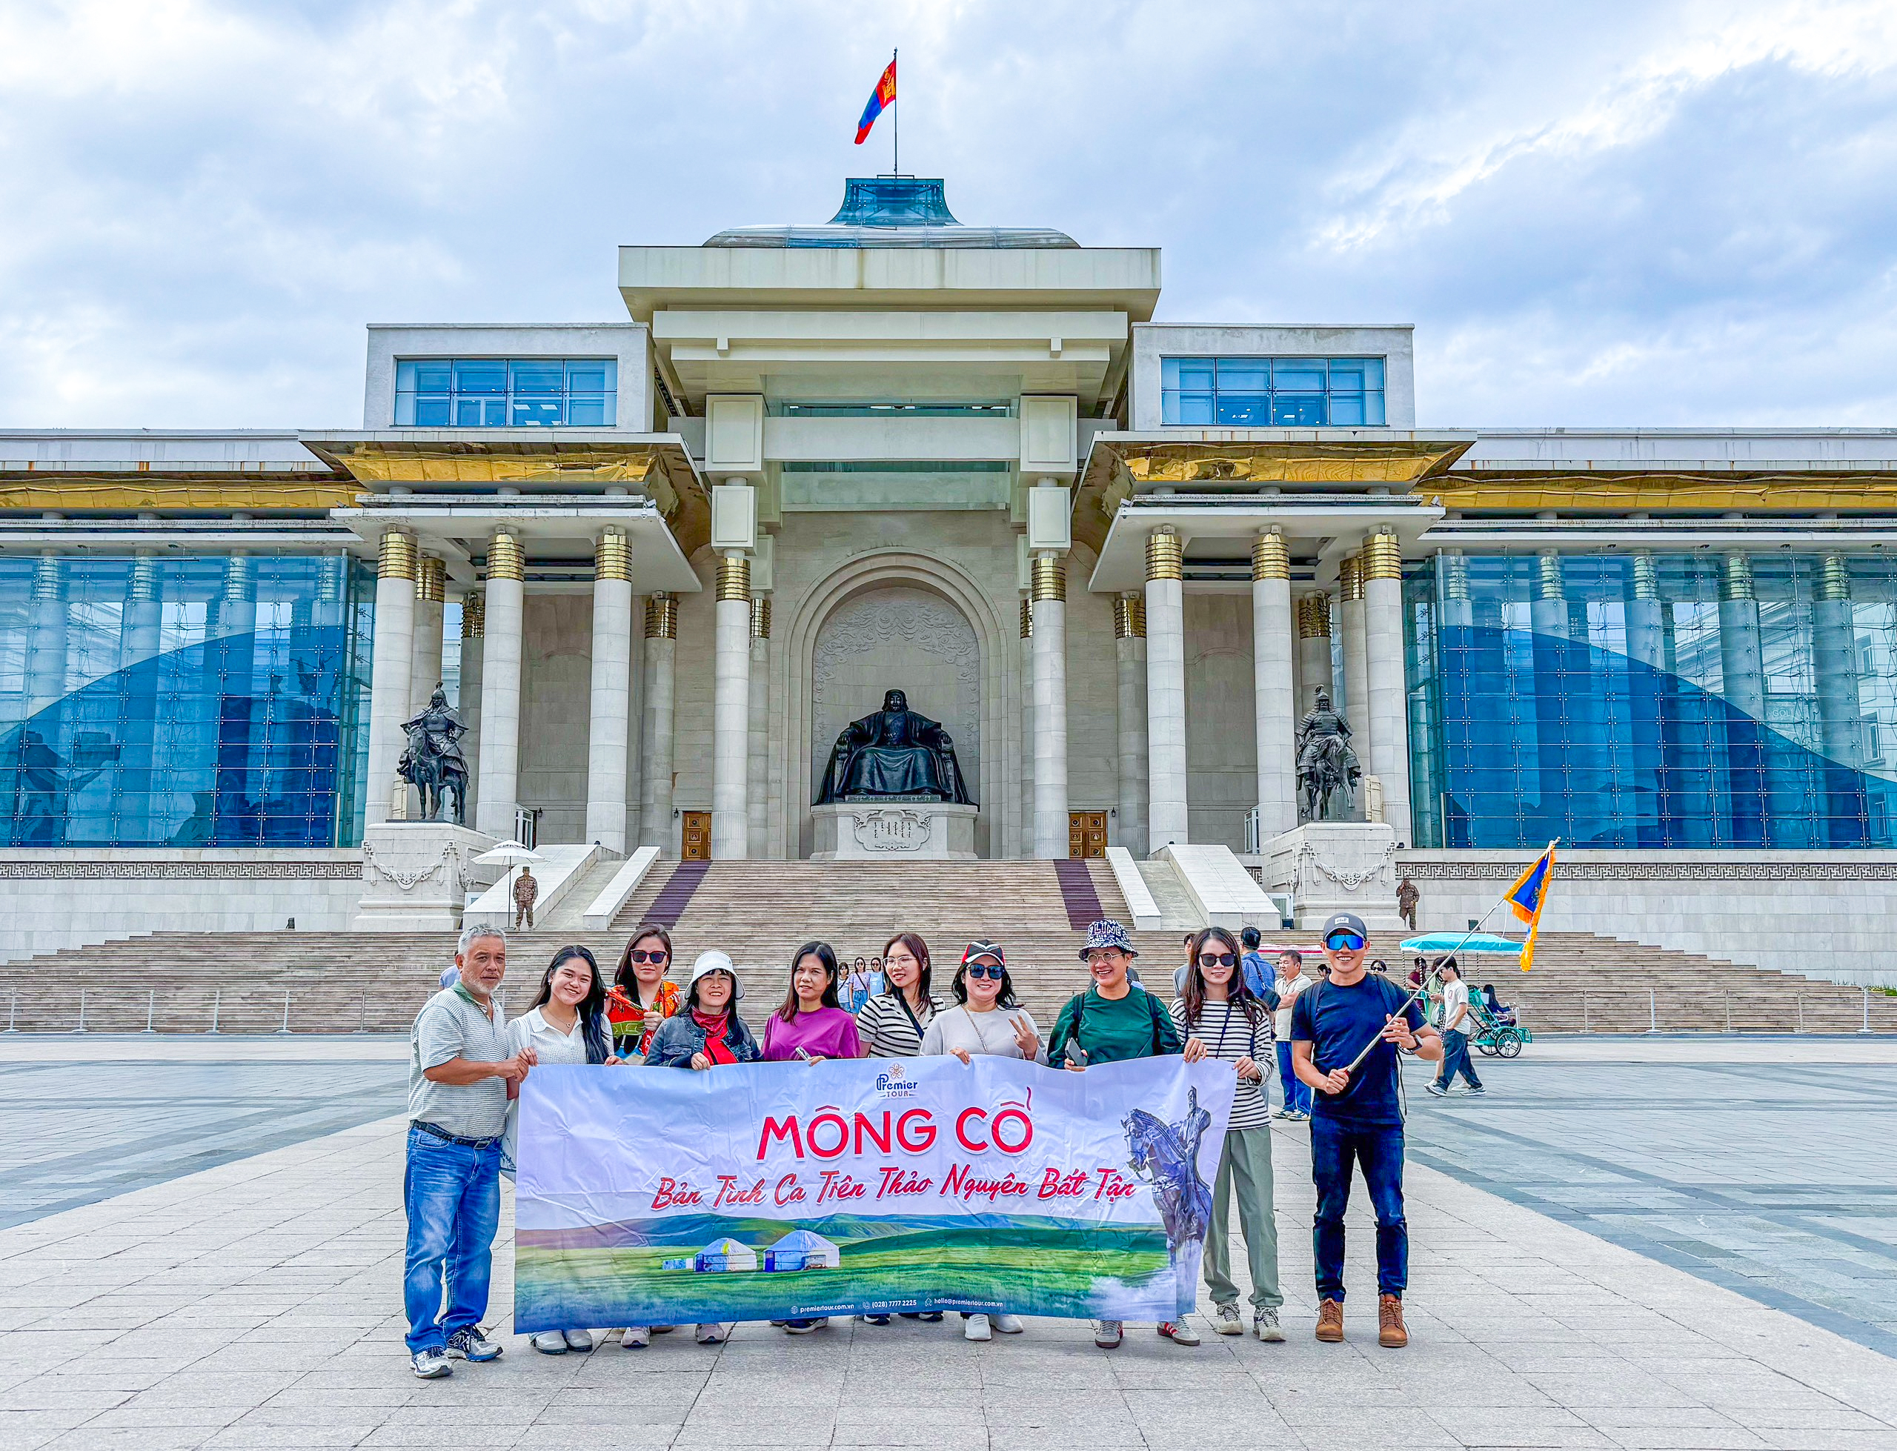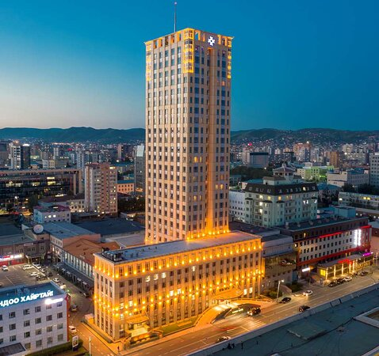
NGÀY 03  ULAANBAATAR  -  ELSEN TASARKHAI  -  KHARKHORIN  (Ăn sáng,  ăn trưa, ăn tối)  (Di chuyển  xe Land Cruiser) | Sáng: Quý Khách dùng bữa sáng và làm thủ tục trả phòng. Sau đó, khởi hành tham quan:  - Đồi cát Elsen Tasarkhai – trải nghiệm cưỡi lạc đà tại vùng sa mạc hoang dã đầy hấp dẫn. Elsen Tasarkhai là một phần của cồn cát Mongol Els. Thiên nhiên ở khu vực này thực sự ngoạn mục và tuyệt vời để thư giãn và nằm ở Burd Soum, ở Uvurkhangai Aimag 280 km về phía tây của Ulaanbaatar.  - Tu viện Erdene Zuu – là tu viện Phật Giáo xây dựng đầu tiên tại Mông Cổ, công trình với hệ thống phức hợp khổng lồ kéo dài trên 500 m² được vây quanh bởi một bức tường bao phủ của 108 ngọn bảo tháp. 108 là con số thiêng liêng theo quan niệm của Phật Giáo Tây Tạng. Ngày nay, Tu viện Erdene Zuu là nơi 1500 thầy tu sinh sống và học đạo.  Trưa: Quý Khách dùng bữa trưa tại nhà hàng địa phương. Sau đó, khởi hành tham quan:  - Quý Khách khoác lên mình trang phục truyền thống của người Mông Cổ để chụp hình lưu niệm.  - Ngắm nhìn và chụp hình với chim đại bàng – biểu tượng của sức mạnh, sự kiêu hùng của người Mông Cổ.  Tối: Quý Khách dùng bữa tối tại nhà hàng địa phương. Sau đó, xe đưa Quý Khách về khách sạn nhận phòng và nghỉ ngơi.  Nghỉ đêm tại Gercamp/hotel khu vực Kharkhorin (có toilet riêng trong phòng).  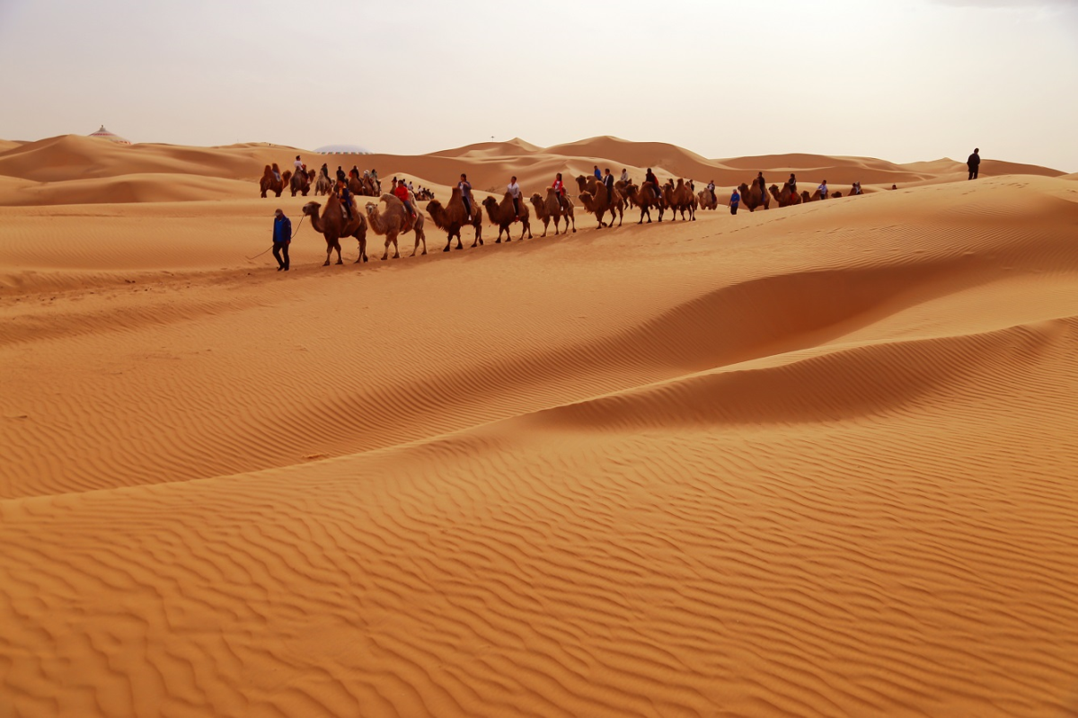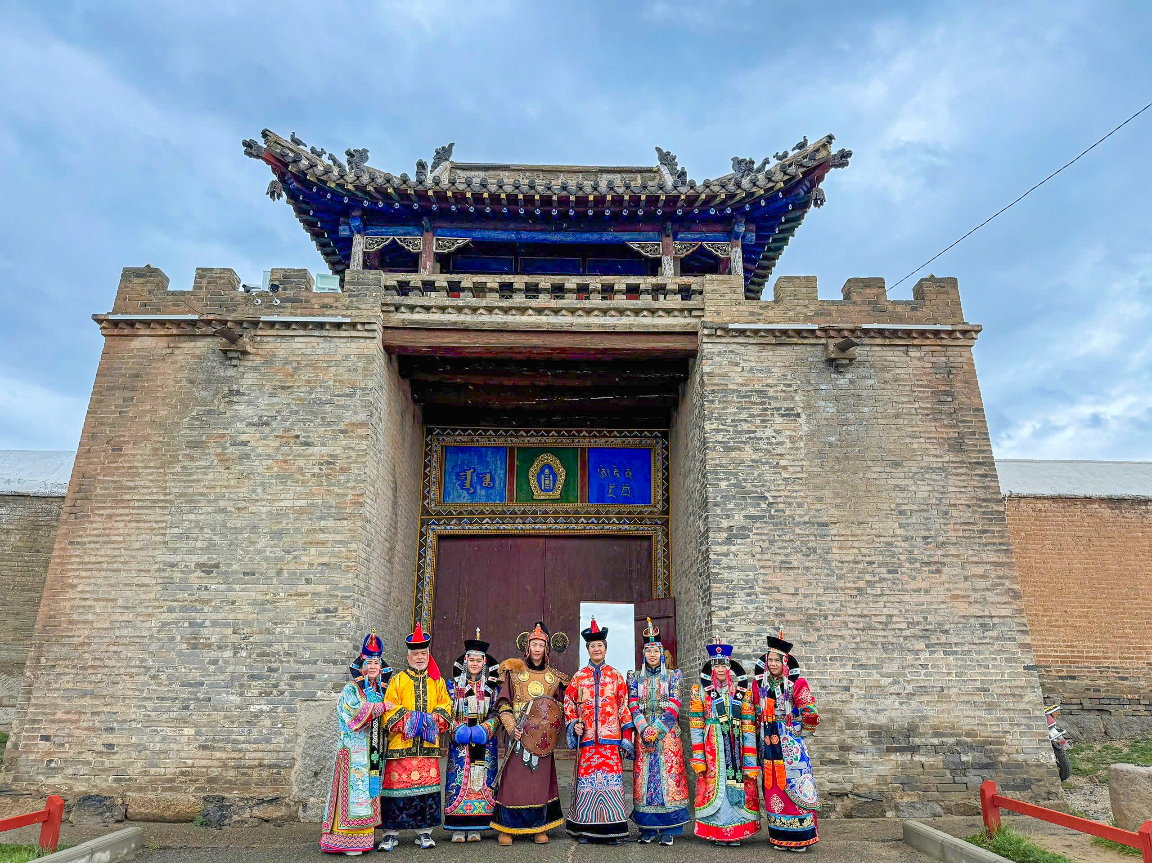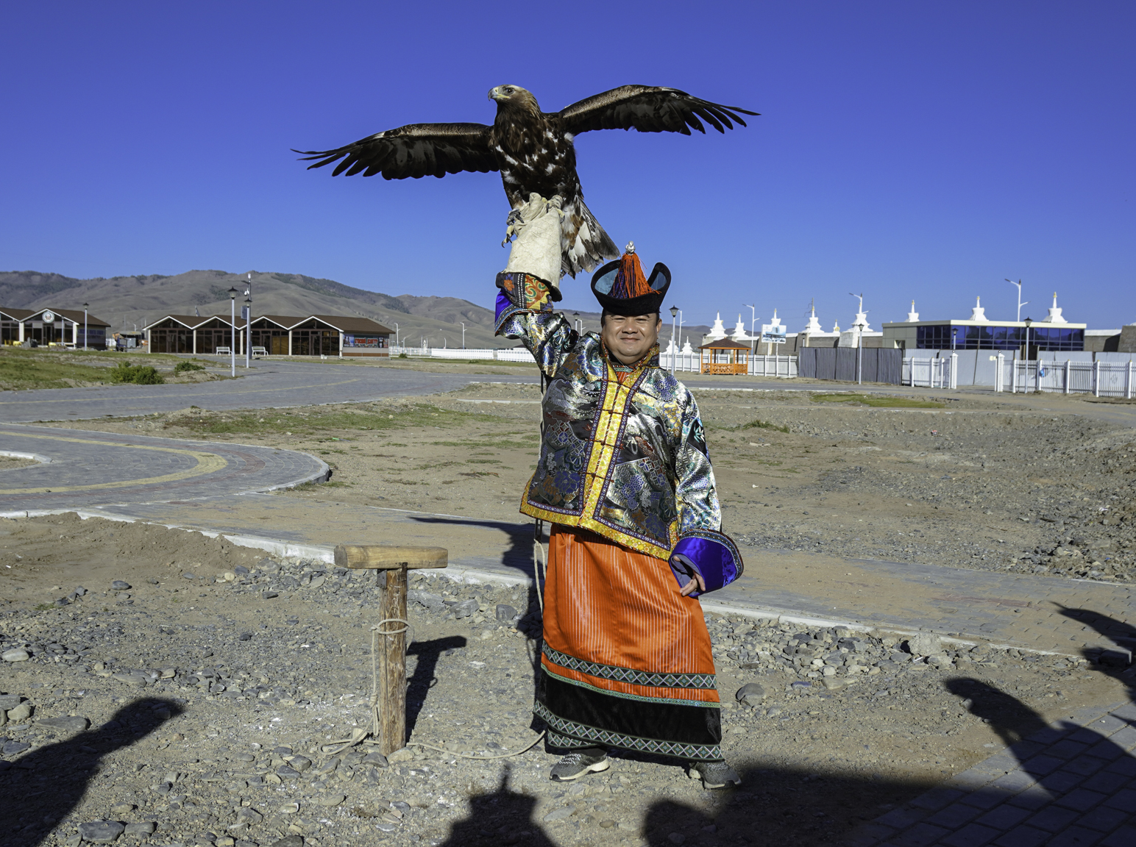
NGÀY 04  KHARKHORIN  -  THUNG LŨNG ORKHON  (Ăn sáng,  ăn trưa, ăn tối)  (Di chuyển  xe Land Cruiser) | Sáng: Quý Khách dùng bữa sáng và làm thủ tục trả phòng. Sau đó, Quý Khách khởi hành tham quan:  - Thác nước Orkhon (hay còn gọi là thác đỏ), xung quanh đây cũng là nơi có cảnh quan được kiến tạo bởi hiện tượng núi lửa phun trào cách đây khoảng 8000 năm và được bao bọc bởi dòng sông Orkhon dịu dàng.  Trưa: Trải nghiệm bữa trưa dạng picnic giữa thảo nguyên mênh mông, xinh đẹp.  - Trải nghiệm cưỡi ngựa trên thảo nguyên Kharkhorin, tận hưởng cảnh quan thiên nhiên hùng vĩ, hít căng bầu không khí trong lành quyện vào mùi hương thơm hoa cỏ thảo mộc đặc trưng cùng những vó ngựa xông pha sương gió,…tất cả đều tạo nên bức tranh du mục đầy bí ấn, là trải nghiệm khó quên cho Quý Khách khi đến tham quan.  Tối: Quý Khách dùng bữa tối tại nhà hàng địa phương. Sau đó, xe đưa Quý Khách về khách sạn nhận phòng và nghỉ ngơi.  Nghỉ đêm tại Gercamp khu vực Orkhon (có toilet riêng trong phòng).  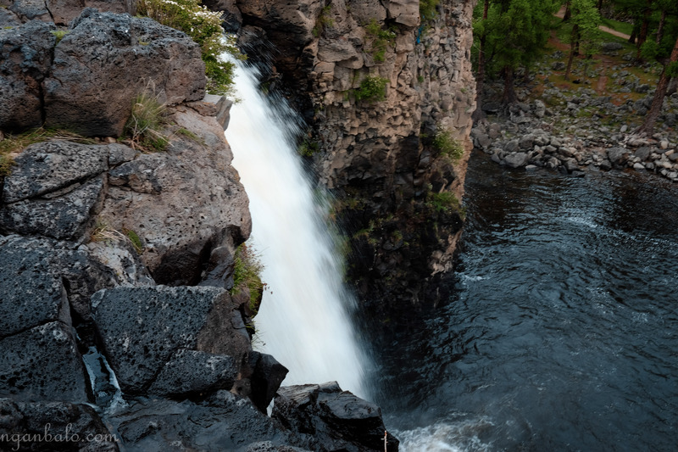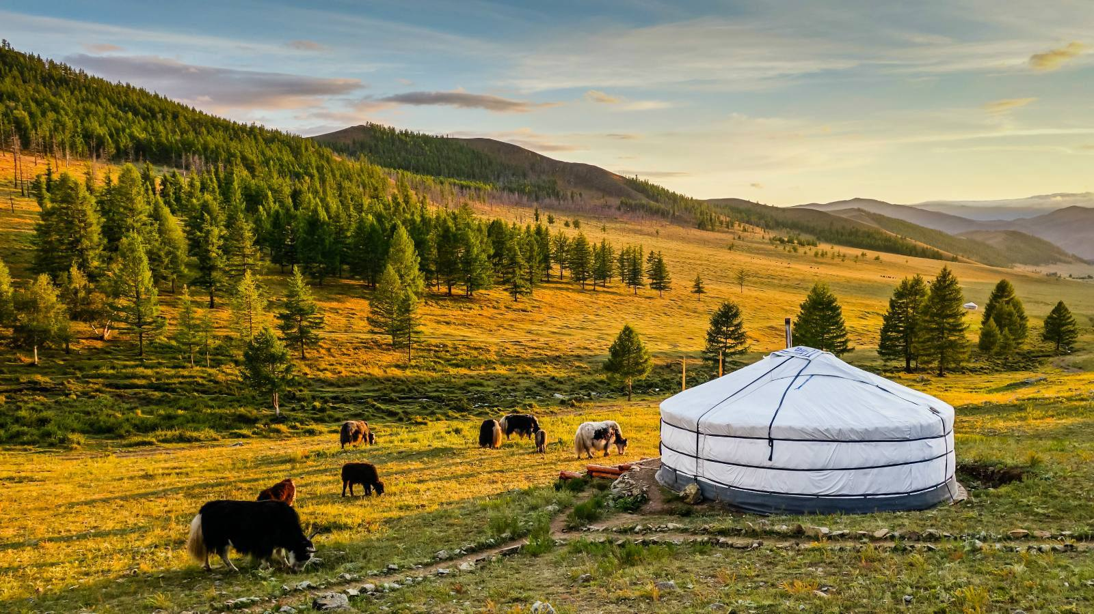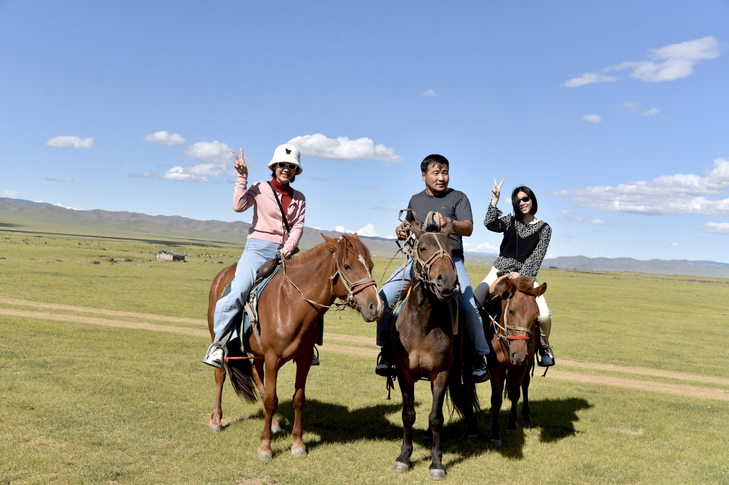
NGÀY 05  THÁC NƯỚC ORKHON  -  HỒ UGII  (Ăn sáng,  ăn trưa, ăn tối)  (Di chuyển  xe Land Cruiser) | Sáng: Quý Khách dùng bữa sáng và làm thủ tục trả phòng. Sau đó, khởi hành đến hồ Ugii tham quan:  - Dọc đường đi Quý Khách ngắm nhìn thảo nguyên và dừng chân chụp hình cảnh sắc thiên nhiên vô cùng lãng mạn đón sắc thu.  - Hồ Ugii hồ sâu 1.387m và có diện tích 25km2. Hồ Ugii mang một vẻ đẹp thanh bình và khoáng đạt không thể diễn tả bằng lời. Tại đây Quý Khách có thể trải nghiệm chèo thuyền Kayak, ngồi thuyền dạo trên mặt hồ ngắm hoàng hôn buông xuống đầy lãng mạn.  Tối: Quý Khách dùng bữa tối tại nhà hàng địa phương. Sau đó, đi dạo và ngắm những vì sao sáng trên bầu trời rộng lớn.  Nghỉ đêm tại Gercamp khu vực hồ Ugii (có toilet riêng trong phòng).  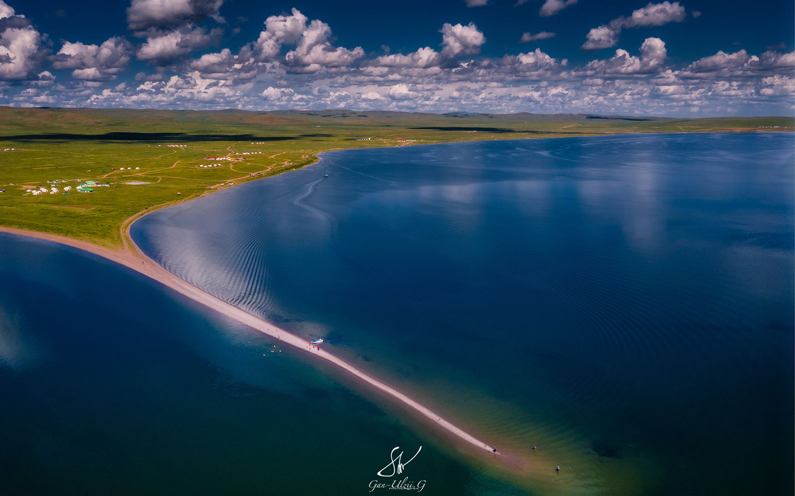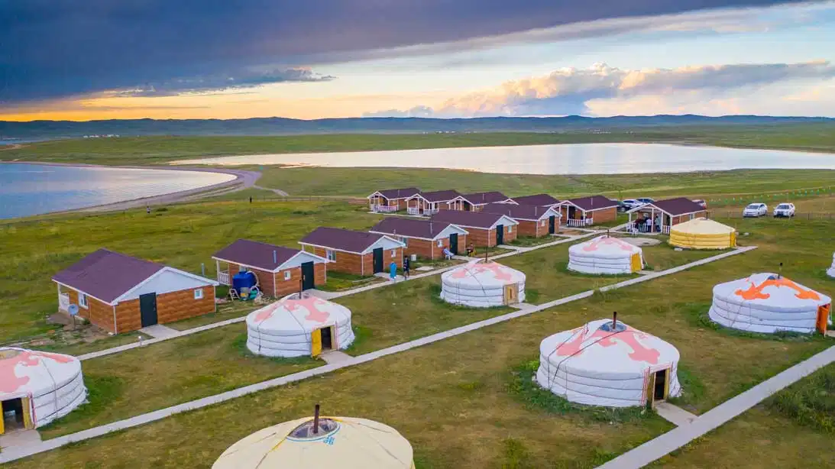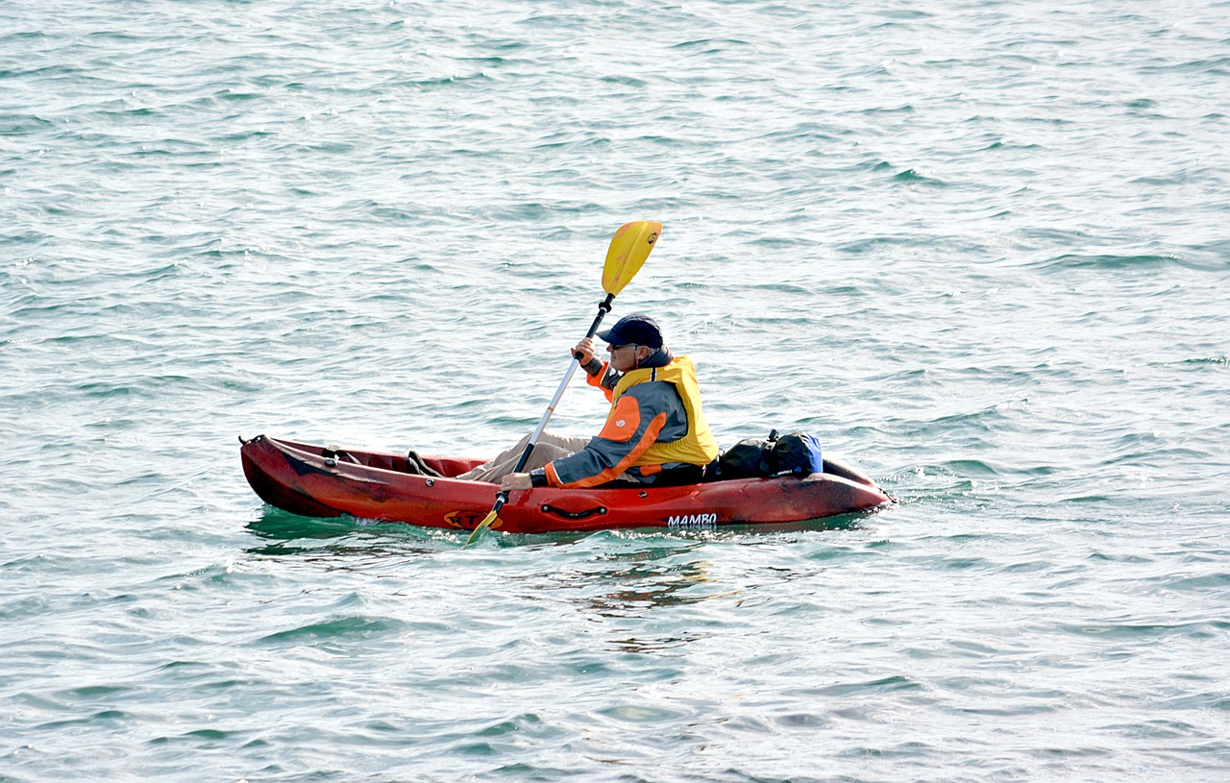
NGÀY 06  HỒ UGII  -  MONGOL NOMADIC  (Ăn sáng,  ăn trưa, ăn tối)  (Di chuyển  xe Land Cruiser) | Sáng: Quý Khách dùng bữa sáng và làm thủ tục trả phòng. Sau đó, khởi hành đến tham quan:  - Mongol Nomadic tourist camp – trải nghiệm lối sống du mục Mông Cổ thực tế và phong tục, văn hóa truyền thống độc đáo. Xem màn trình diễn âm nhạc bằng những nhạc cụ truyền thống của những người dân du mục Mông Cổ. Đồng thời, Quý Khách trải nghiệm cưỡi bò Yak vô cùng thú vị.  Tối: Quý Khách dùng bữa tối tại nhà hàng địa phương. Sau đó, xe đưa Quý Khách về khách sạn nhận phòng và nghỉ ngơi. Quý Khách tham dự chương trình đốt lửa trại giao lưu ca hát, thưởng thức rượu vodka đặc trưng dưới bầu trời đầy sao lấp lánh (chương trình tổ chức phụ thuộc thời tiết).  Nghỉ đêm tại Gercamp địa phương ở Mongol Nomadic Tourist Camp (có toilet riêng trong phòng).  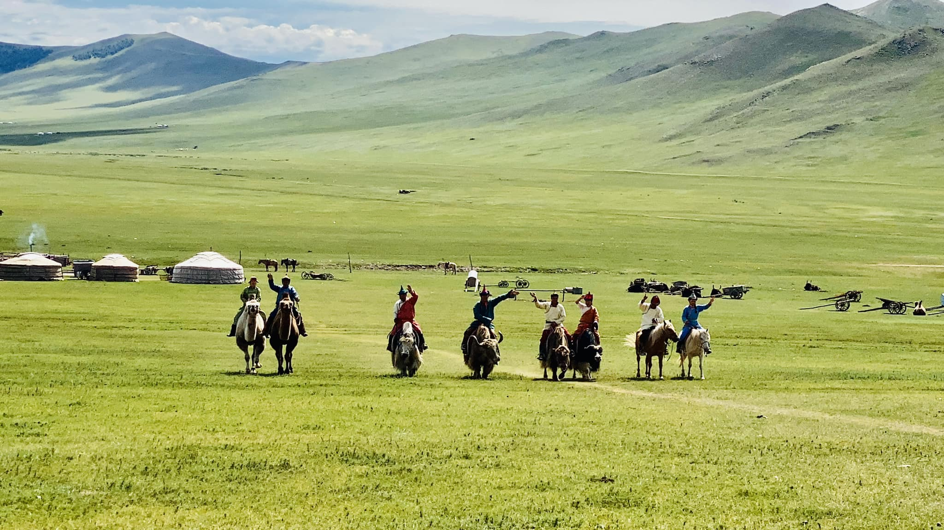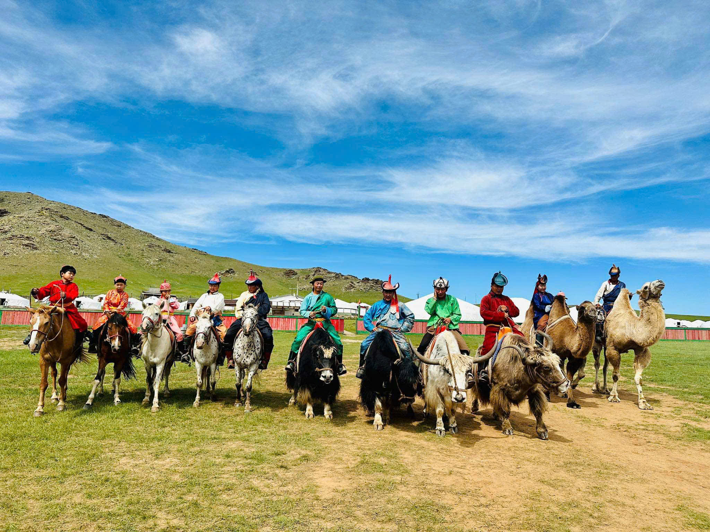
NGÀY 07  MONGOL NOMADIC  -  ULAANBAATAR  (Ăn sáng,  ăn trưa, ăn tối)  (Di chuyển  xe Land Cruiser) | Sáng: Quý Khách dùng bữa sáng và làm thủ tục trả phòng. Sau đó, khởi hành về Ulaanbaatar. Quý Khách ghé tham quan:  - Mua sắm tại cửa hàng lưu niệm địa phương.  Trưa: Quý Khách dùng bữa trưa tại nhà hàng địa phương. Sau đó, Quý Khách tham quan:  - Xem show biểu diễn văn hóa dân gian “Kỳ quan Mông Cổ" do đoàn ca múa nhạc Tumen-Ekh biểu diễn là một trong những đoàn nghệ thuật dân gian thành công nhất trong việc mang âm nhạc Mông Cổ truyền thống giới thiệu với bạn bè thế giới. Quý Khách sẽ được tận hưởng những giai điệu thâm trầm, miên man ca ngợi các lãnh tụ, tình yêu, về thiên nhiên Mông Cổ cất tiếng từ những cây đàn Mã Đào Cầm trứ danh cùng nghệ thuật hát bằng cổ họng nổi tiếng (Throat singing) cùng màn trình diễn xiếc uốn dẻo vô cùng hấp dẫn.  Tối: Quý Khách dùng bữa tối tại nhà hàng địa phương. Sau đó, xe đưa Quý Khách về khách sạn nhận phòng và nghỉ ngơi.  Nghỉ đêm tại khách sạn 5 sao ở Ulaanbaatar.  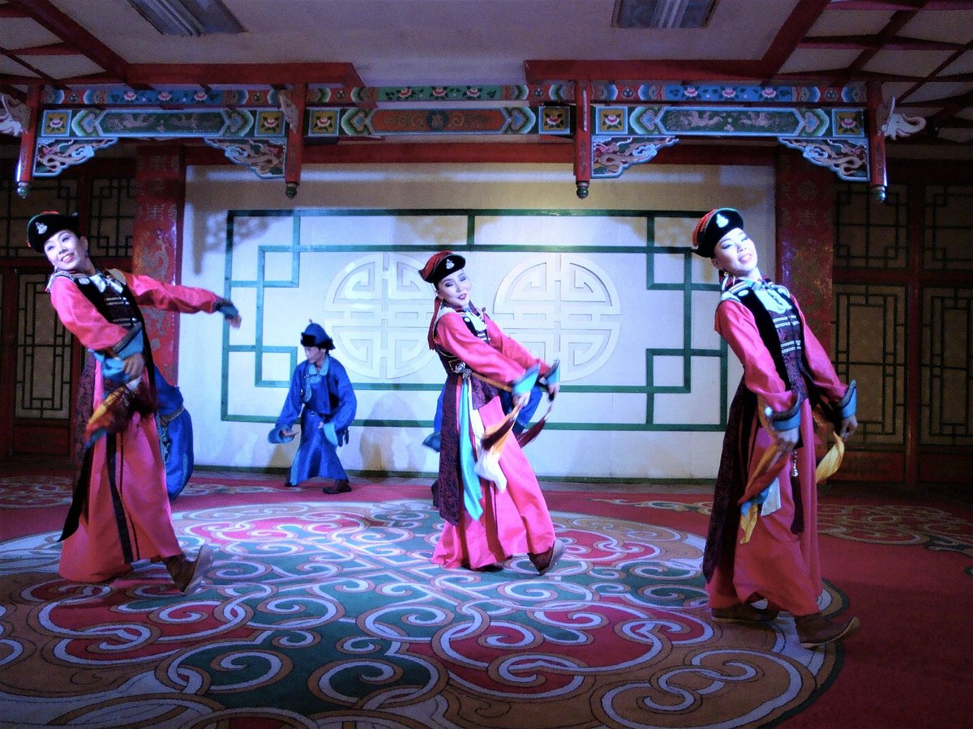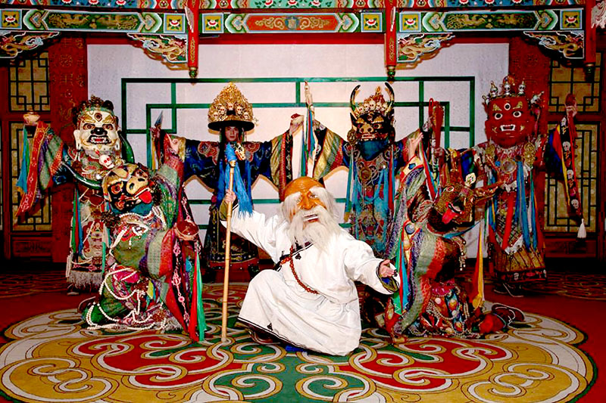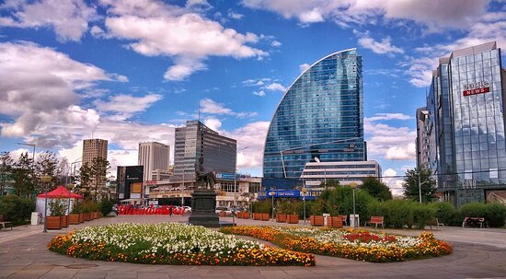
NGÀY 08  ULAANBAATAR  HÀ NỘI  ( TP.HCM)  (Ăn sáng breakfastbox,  ăn trên máy bay,  ăn nhẹ tại sân bay)  (Di chuyển xe bus) | Sáng: Quý Khách làm thủ tục trả phòng sớm. Xe đưa Quý Khách khởi hành ra sân bay và làm thủ tục xuất cảnh, đáp chuyến bay về Hà Nội. Chuyến bay dự kiến: UBN 08:00 – HAN 12:00.  Về đến sân bay Nội Bài, Quý Khách làm thủ tục nhập cảnh. Kết thúc chương trình tham quan.  * Đối với Quý Khách khởi hành từ TP. HCM:  Quý Khách dùng bữa trưa nhẹ tại sân bay. Sau đó, Quý Khách di chuyển đến Ga Quốc nội, làm thủ tục đáp chuyến bay về TP. HCM.  Chuyến bay dự kiến: VN215 HAN 15:00 – SGN 17:10.  Đến TP. HCM, Hướng dẫn viên Premier Tour chia tay và hẹn gặp lại Quý Khách trong những hành trình trải nghiệm sắp tới!

(Lưu ý: Thứ tự các điểm tham quan có thể thay đổi tùy thuộc vào điều kiện thời tiết và tình hình giao thông, tuy nhiên vẫn đảm bảo đầy đủ như chương trình đã đưa ra)

BẢNG BÁO GIÁ TOUR
(Giá tour có thể thay đổi tại thời điểm đặt tour hoặc xuất vé,
giá tour áp dụng cho đoàn ghép lẻ từ 10 khách người lớn)
Giá: VNĐ/khách
HÀNH TRÌNH  THỜI GIAN | LỊCH  KHỞI HÀNH | GIÁ TOUR  (Người lớn đủ  11 tuổi trở lên) | GIÁ TOUR  (Trẻ em đủ 02 tuổi - dưới 11 tuổi) | GIÁ TOUR  (Trẻ em  dưới 02 tuổi)
HÀNH TRÌNH  THỜI GIAN | LỊCH  KHỞI HÀNH | GIÁ TOUR  (Người lớn đủ  11 tuổi trở lên) | Ngủ chung với 02 người lớn
KHỞI HÀNH TỪ HÀ NỘI
MÔNG CỔ  -  BẢN TÌNH CA TRÊN  THẢO NGUYÊN BẤT TẬN  08 ngày 07 đêm  ===  Khách sạn 5 sao và Gercamp cao cấp | 18/06  -  25/06/2025 | 69.900.000 | 52.425.000 | 20.970.000
 | 25/06  -  02/07/2025 | 69.900.000 | 52.425.000 | 20.970.000
 | 02/07  -  09/07/2025 | 69.900.000 | 52.425.000 | 20.970.000
 | 09/07  -  16/07/2025 | 69.900.000 | 52.425.000 | 20.970.000
 | 16/07  -  23/07/2025 | 69.900.000 | 52.425.000 | 20.970.000
 | 23/07  -  30/07/2025 | 69.900.000 | 52.425.000 | 20.970.000
 | 30/07  -  06/08/2025 | 69.900.000 | 52.425.000 | 20.970.000
 | 06/08  -  13/08/2025 | 69.900.000 | 52.425.000 | 20.970.000
 | 13/08  -  20/08/2025 | 69.900.000 | 52.425.000 | 20.970.000
KHỞI HÀNH TỪ TP. HỒ CHÍ MINH
MÔNG CỔ  -  BẢN TÌNH CA TRÊN  THẢO NGUYÊN BẤT TẬN  08 ngày 07 đêm  ===  Khách sạn 4 sao và Gercamp cao cấp | 18/06  -  25/06/2025 | 75.900.000 | 56.925.000 | 22.770.000
 | 25/06  -  02/07/2025 | 75.900.000 | 56.925.000 | 22.770.000
 | 02/07  -  09/07/2025 | 75.900.000 | 56.925.000 | 22.770.000
 | 09/07  -  16/07/2025 | 75.900.000 | 56.925.000 | 22.770.000
 | 16/07  -  23/07/2025 | 75.900.000 | 56.925.000 | 22.770.000
 | 23/07  -  30/07/2025 | 75.900.000 | 56.925.000 | 22.770.000
 | 30/07  -  06/08/2025 | 75.900.000 | 56.925.000 | 22.770.000
 | 06/08  -  13/08/2025 | 75.900.000 | 56.925.000 | 22.770.000
 | 13/08  -  20/08/2025 | 75.900.000 | 56.925.000 | 22.770.000

ĐIỀU KIỆN KHI ĐĂNG KÝ TOUR
GIÁ TOUR BAO GỒM | - Vé máy bay khứ hồi, bay thẳng chặng Hà Nội – Ulaanbaatar – Hà Nội (Vé phổ thông, dự kiến hãng hàng không Hunnu Air).  - Đối với lịch khởi hành từ TP. HCM: Vé máy bay khứ hồi chặng TP. HCM – Hà Nội – TP. HCM (Dự kiến hàng không Vietnam Airlines hoặc hàng không khác đáp ứng vé cho đoàn thời điểm đặt tour).  - Thuế sân bay quốc tế hai nước + phí xăng dầu máy bay + thuế an ninh.  - Trải nghiệm di chuyển đa dạng loại hình: xe chuyên dụng Land Cruise, Lexus, đi vào giữa thảo nguyên… có bộ chống sốc tốt khi di chuyển trên thảo nguyên + xe bus (2 ngày đầu và 1 ngày cuối) .  - Khách sạn tiêu chuẩn 5 sao tại Ulaanbaatar (02 khách/1 phòng), GerCamp địa phương cao cấp (có toilet riêng trong phòng) (02 khách/1 Ger – tùy nhu cầu) tại các điểm lưu trú theo chương trình.  - Các bữa ăn theo chương trình.  - Chi phí: Cưỡi ngựa, cưỡi lạc đà, cưỡi bò Yak theo chương trình.  - Hướng dẫn viên tiếng Việt theo đoàn suốt hành trình.  - Bảo hiểm du lịch toàn cầu với các chi phí y tế về tai nạn và ốm đau (bao gồm chi phí điều trị covid).  - Quà tặng: Túi canvas, nón du lịch, tag hành lý, bao da hộ chiếu thương hiệu Premier Tour.
GIÁ KHÔNG BAO GỒM | - Hộ chiếu (phải còn hạn trên 6 tháng kể từ ngày về Việt Nam).  - Phí phục vụ khi mang rượu bia, nước ngọt vào nhà hàng (nếu có).  - Các chi phí cá nhân không được đề cập trong mục bao gồm (điện thoại, giặt ủi, minibar, thức ăn, nước uống ngoài chương trình...).  - Vé vào các điểm tham quan không bao gồm trong chương trình.  - Phí tip cho tài xế và hướng dẫn viên địa phương theo quy định: Mức tham khảo: 10$/Khách/Ngày.  - Xe vận chuyển và hướng dẫn viên phục vụ ngoài giờ.  - Bảo hiểm du lịch toàn cầu đối với khách hàng từ 76 tuổi trở lên (Do các công ty bảo hiểm không nhận bán hợp đồng bảo hiểm).  - Chi phí phát sinh trong trường hợp chuyến bay bị huỷ; Phí đổi vé, dời ngày về, đổi hành trình, đổi chặng bay hoặc nâng hạng vé, hành lý quá cước theo quy định hàng không.  - Phụ thu phòng đơn: 10.900.000 VNĐ/khách.  - Visa nhập cảnh Mông Cổ (đối với Khách quốc tịch nước ngoài).  - Visa tái nhập cảnh Việt Nam (đối với Khách quốc tịch nước ngoài).
QUY ĐỊNH HỦY TOUR | - Đợt 1: Quý Khách vui lòng đặt cọc 60% giá trị tour.  - Đợt 2: Thanh toán tổng số tiền tour trước khi tour khởi hành ít nhất 30 ngày.  - Sau khi đặt cọc, nếu Quý Khách báo hủy tour, phí hủy tour là 100% phí đã đặt cọc.  - Hủy tour trước ngày khởi hành từ 30 – 45 ngày: phí hủy tour là 70% giá tour.  - Hủy tour trước ngày khởi hành từ 15 – 29 ngày: phí hủy tour là 90% giá tour.  - Hủy tour trong vòng 14 ngày trước ngày khởi hành: phí hủy tour là 100% giá tour.  - Các tour ngày lễ, tết là các tour có thời gian diễn ra rơi vào một trong các ngày lễ, tết theo quy định.  - Thời gian hủy/chuyển tour được tính cho ngày làm việc, không tính thứ 7, chủ nhật và các ngày lễ tết.  (Trường hợp Quý Khách không đảm bảo thanh toán tour theo tiến độ và quy định, sẽ được đưa vào trường hợp hủy tour trước ngày khởi hành 14 ngày).  - Lưu ý khi hủy/chuyển tour:  Sau khi đóng tiền, nếu Quý Khách muốn hủy/chuyển tour xin vui lòng mang phiếu đóng tiền đến văn phòng đăng ký tour để làm thủ tục hủy/chuyển tour hoặc xác nhận bằng email/văn bản và chịu phí hủy tour theo quy định của Premier Tour. Không giải quyết các trường hợp liên hệ hủy/chuyển tour qua điện thoại.

LƯU Ý KHI ĐĂNG KÝ TOUR
- Do tính chất là đoàn ghép khách lẻ, Premier Tour sẽ có trách nhiệm nhận khách cho đủ đoàn khởi hành đúng lịch trình. Nếu số lượng đoàn khách dưới 10 khách người lớn, Công ty sẽ có trách nhiệm thông báo cho Quý Khách trước ngày khởi hành chậm nhất 10 ngày và sẽ thỏa thuận lại ngày khởi hành mới, hoặc hoàn trả lại toàn bộ số tiền Quý Khách đã đăng ký trước đó.
- Mông Cổ là đất nước nói không với thuốc lá, đặc biệt nơi công cộng. Trường hợp vi phạm sẽ phải đóng phí 20 USD/lần.
- Quý Khách từ 70 tuổi đến dưới 75 tuổi yêu cầu ký cam kết sức khỏe với công ty.
- Quý Khách từ 75 tuổi trở lên yêu cầu phải có giấy xác nhận đầy đủ sức khỏe để đi du lịch nước ngoài do bác sĩ cấp + giấy cam kết sức khỏe với công ty. Yêu cầu phải có người thân dưới 60 tuổi (đủ sức khỏe) đi theo. Ngoài ra, Quý Khách trên 75 tuổi khuyến khích đóng thêm phí bảo hiểm cao cấp (do công ty bảo hiểm không cung cấp bảo hiểm căn bản, phí thay đổi tuỳ theo tour).
- Không nhận Quý Khách từ 80 tuổi trở lên.
- Quý Khách mang thai xin vui lòng báo cho nhân viên bán tour ngay tại thời điểm đăng ký để được tư vấn thêm thông tin. Không nhận Quý Khách mang thai từ 5 tháng trở lên vì lí do an toàn cho Quý Khách.
- Quý Khách vui lòng chi trả các chi phí phát sinh trong quá trình cách ly điều trị Covid-19 mà không nằm trong các điều khoản Bảo Hiểm du lịch.
- Nếu yêu cầu ở phòng đơn, Quý Khách vui lòng thanh toán phí phụ thu.
- Trường hợp Quý Khách quốc tịch nước ngoài có visa vào Việt Nam 1 lần, phải làm visa tái nhập Việt Nam.
- Nếu Quý Khách là Việt Kiều hoặc nước ngoài có visa rời phải mang theo lúc đi tour.
- Khi đăng ký tour du lịch, Quý Khách vui lòng đọc kỹ chương trình, giá tour, các khoản bao gồm cũng như không bao gồm trong chương trình, các điều kiện huỷ tour trên biên nhận đóng tiền. Trong trường hợp Quý Khách không trực tiếp đến đăng ký tour mà do người khác đến đăng ký thì Quý Khách vui lòng tìm hiểu kỹ chương trình từ người đăng ký cho mình.
- Do các chuyến bay phụ thuộc vào các hãng Hàng Không nên trong một số trường hợp giờ bay có thể thay đổi mà không được báo trước.
- Tuỳ vào tình hình thực tế, thứ tự các điểm tham quan trong chương trình có thể thay đổi nhưng vẫn đảm bảo đầy đủ các điểm tham quan như lúc đầu.
- Tùy theo tình hình cấp Visa của Lãnh Sự Quán và vé máy bay, ngày khởi hành có thể dời lại từ 1 đến 7 ngày so với ngày khởi hành ban đầu hoặc vào đoàn khởi hành tiếp theo gần nhất.
- Trường hợp Quý Khách không được xuất cảnh và nhập cảnh vì lý do cá nhân, Premier Tour được miễn trừ trách nhiệm và không hoàn trả tiền tour. Quý Khách tự túc chi phí mua vé máy bay quay về Việt Nam.
- Premier Tour sẽ không chịu trách nhiệm bảo đảm các điểm tham quan trong trường hợp
+ Xảy ra thiên tai: bão lụt, hạn hán, động đất…
+ Sự cố về an ninh: khủng bố, biểu tình
+ Sự cố về hàng không: trục trặc kỹ thuật, an ninh, dời, huỷ, hoãn chuyến bay.
Nếu trường hợp trên xảy ra, Premier Tour sẽ xem xét để hoàn trả chi phí không tham quan cho Quý Khách trong điều kiện có thể (sau khi đã trừ lại các dịch vụ đã thực hiện như phí làm visa…và không chịu trách nhiệm bồi thường thêm bất kỳ chi phí nào khác)

KÍNH CHÚC QUÝ KHÁCH CHUYẾN THAM QUAN
THẬT NHIỀU TRẢI NGHIỆM VÀ VUI VẺ !

